МБДОУ «ДЕТСКИЙ САД КОМБИНИРОВАННОГО ВИДА № 60»
Московская область, Сергиево- Посадский городской округ, г.Хотьково, улица Дачная, дом 1

Снежный городок эколят в ДОУ №60 г. Хотьково в рамках проекта "Эколята-дошколята".

Цель:
Создание предметно-развивающей среды «Снежный городок Эколят» на участке дошкольного учреждения.
Задачи для детей:
1.Воспитывать любовь к природе, чувство доброго, бережного отношения ко всему живому.
2. Обеспечить двигательную активность детей на свежем воздухе.
3 Воспитывать бережное отношение к своему труду, труду воспитателя и своих товарищей.
Участники:
Дети старшей группы № 2 и подготовительной группы № 11. Воспитатели: Буслаева А.В., Булахова О.С, Киселева Н.А, Щеголева Т.Г.

Зимняя прогулка... Что может быть прекраснее! Для наших детей зима – долгожданная и любимая пора. А что нужно сделать для того, чтобы зимняя прогулка была не только полезна, но и интересна для дошкольников? Ответ на этот вопрос знаем мы, педагоги и дети МБДОУ №60. Для этого необходимо хорошее настроение, немного фантазии, лёд и снег.
Снежный городок построили на радость детям творческая группа педагогов. Не остались равнодушными и главные ценители трудов воспитателей - дети. Погода не баловала нас и стояла морозная, снег не лепился, но мы нашли выход из положения.
Мы изо льда построим крепость–
Начинаем всё с нуля.
Нас немного было – трое,
А теперь – хоть отбавляй.
Снежный город весь украшен
Глаз теперь нам радует
И живут там Эколята -
Нам знакомые ребята!
Теперь у наших дошколят появились новые друзья, сказочные герои "Эколята" - друзья и защитники Природы: Шалун, Тихоня, Ёлочка и Умница. Ребята попадут в незабываемый мир Эколят на снежном поезде, где Шалун предложит изучить расположение стран и полюсов на ледяном земном шаре. Елочка и Тихоня будут учить заботиться о природе, животных , растениях и птицах. Соблюдать правила поведения в природе. Зимой в «Городке Эколят» открылась «птичья столовая», которая поможет нашим пернатым друзьям пережить суровую, снежную зиму. А затем пройдя запутанный путь (лабиринт), они выйдут на полянку, где их встретит Умница. Она проведет с детьми веселые конкуры ,соревнования а также ребята смогут покататься на ледянках со снежной горы.
Как здорово, что мы теперь все вместе!
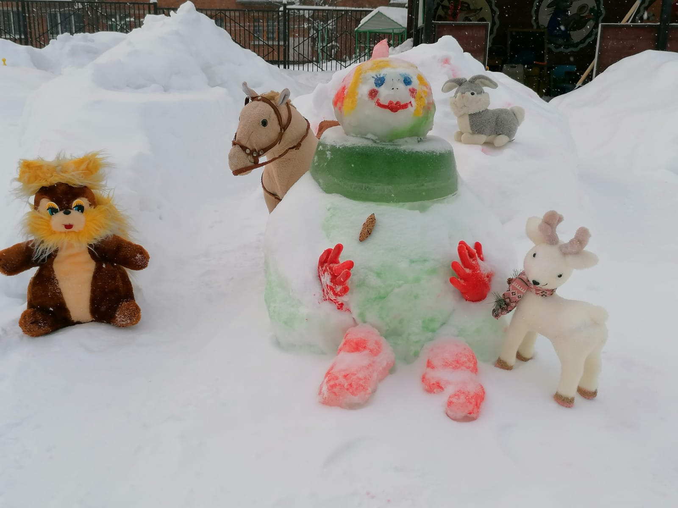
ЁЛОЧКА

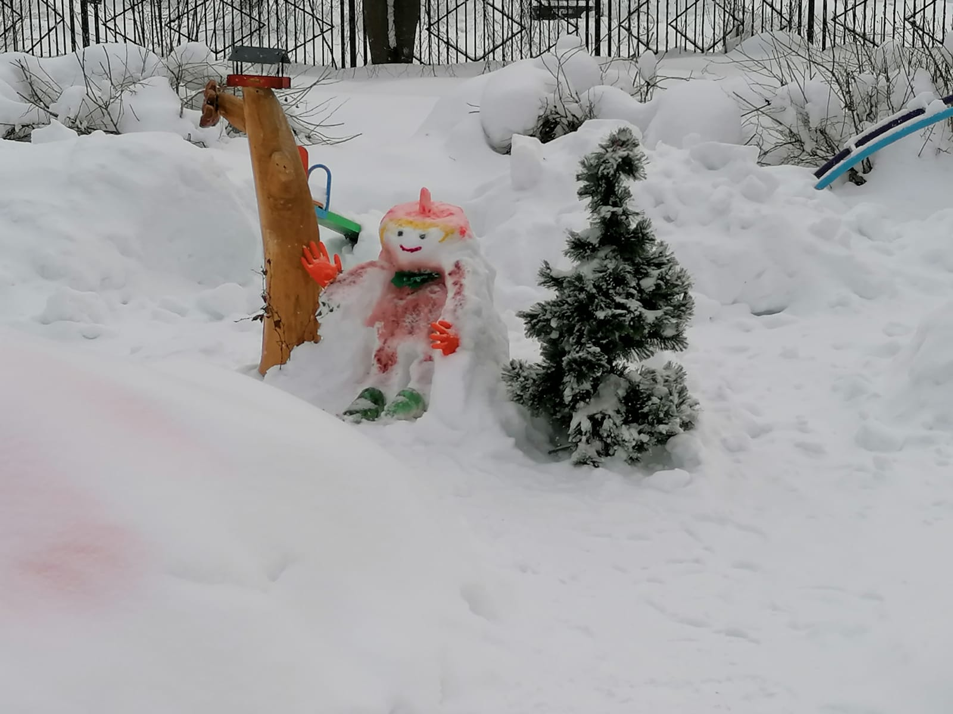
ТИХОНЯ
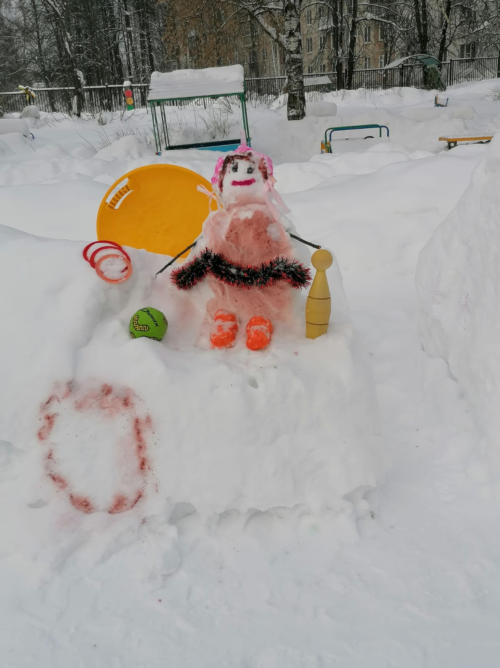
УМНИЦА
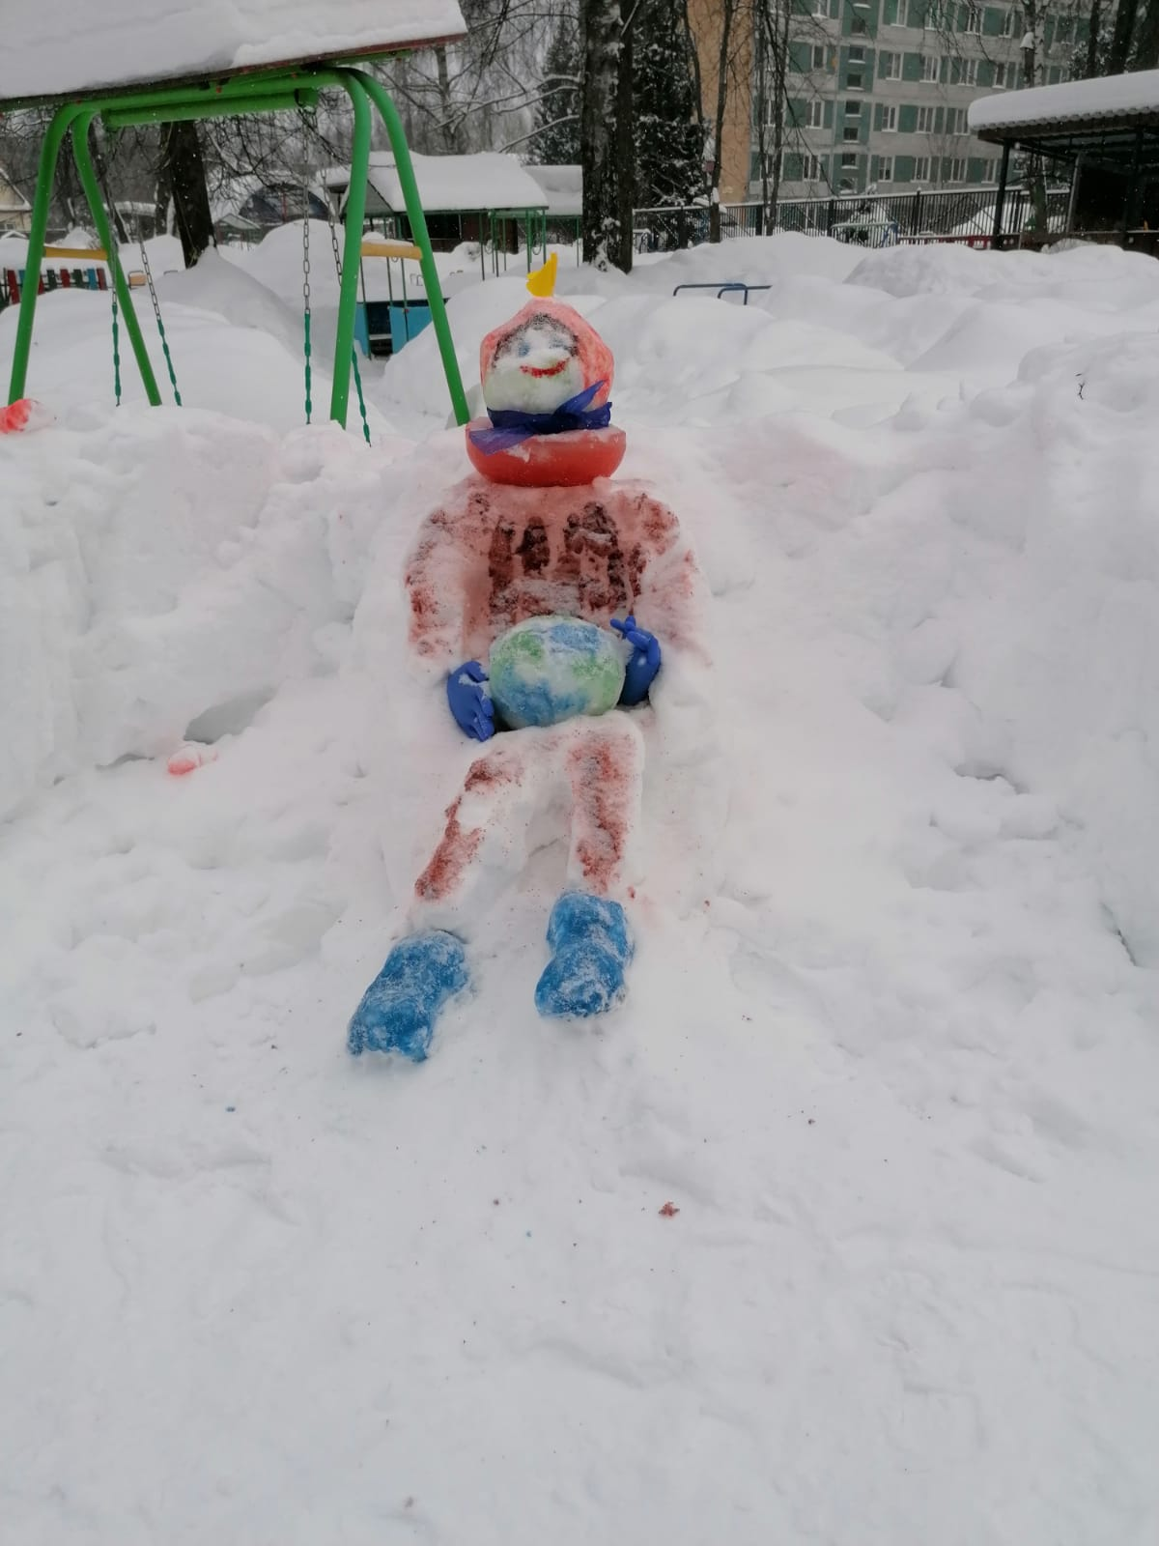
ШАЛУН

